南湖新区管理委员会

关于划定禁捕水域禁钓区和规范垂钓区的通 告

**（征求意见稿）**

为明确辖区禁捕水域垂钓范围，进一步规范垂钓行为，持续巩固十年禁渔成果，根据《中华人民共和国渔业法》《中华人民共和国长江保护法》《长江水生生物保护管理规定》《湖南省人民代表大会常务委员会关于促进和保障长江流域禁捕工作的决定》等文件精神，现就本辖区划定禁捕水域禁钓区和规范垂钓区有关事项通告如下:

一、规范垂钓区划定

1.贮木场、铁路桥、黑鱼垱、月山船厂水域为规范垂钓区(详见示意图)。

2.太平咀以南、关门湖堤、黄河集团、铂尔曼至奥园堤岸岸线水域5月至10月（丰水期）为规范垂钓区(详见示意图)。

二、禁钓区划定

除上述规范垂钓区外，其余南湖新区段洞庭湖水域均属水生生物保护区核心区范围，为禁钓区。

三、禁止在禁钓区垂钓，规范垂钓区垂钓应遵守以下规定:

1.禁止一人多杆、一线多钩、多线多钩垂钓，且单个钩距应小于2厘米，台钓限定为单线双钩(钩尖)，路亚钓法限定为单钩(钩尖)拟饵。杆长不得超过10米。

2.禁止使用各类探鱼、射鱼、锚鱼设备、视频辅助装置、遥控船垂钓。

3.禁止使用含有毒有害物质的钓饵(窝料)、添加剂及泥鳅等鱼虾类活体饵料(窝料)垂钓。

4.禁止钓获国家和省级重点保护水生野生动物。误钓国家或省重点保护水生野生动物的，应当立即放回原水体。

5.禁止利用船艇、排筏以及其他水上设施垂钓。禁止离岸垂钓、水上搭台垂钓、涉水垂钓。

6.禁止钓获物买卖交易。

7.禁止其他利用或变相利用垂钓进行捕描的行为。

8.不乱丢垃圾，爱护水域环境卫生。

9.禁止使用国家、省公布的其他禁用渔具和方法。

四、对违反通告规定垂钓的，县级农业农村局部门、属地乡镇综合执法机构将按照相关法律法规进行查处。

五、对阻碍工作人员依法执行职务的，由公安机关按照《中华人民共和国治安管理处罚法》予以查处，构成犯罪的，依法追究刑事责任。

六、鼓励广大群众劝导和举报在禁捕水域非法捕捞和违规垂钓的违法行为。监督举报电话:0730-8857363。

附件:南湖新区禁钓区示意图

岳阳市南湖新区管理委员会

2025年2月21日

附件

1、贮木场、铁路桥、黑鱼垱、月山船厂水域规范垂钓区示意图（红线框内）

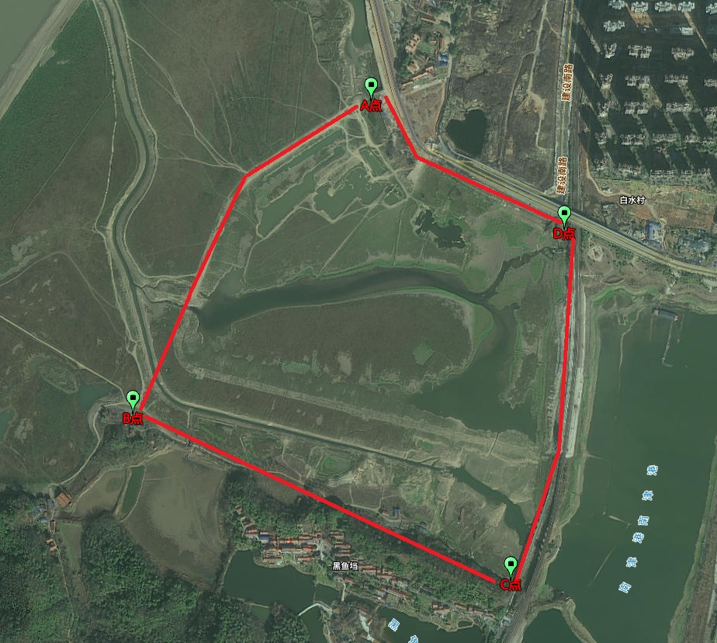

坐标：A点：113°04′40.74190″,29°21′14.91721″

B点：113°04′17.02686″,29°20′47.78241″

C点：113°04′54.64646″,29°20′33.37253″

D点：113°04′59.97655″,29°21′3.80768″

2、太平咀以南、关门湖堤、黄河集团、博尔曼、至奥园岸边5至10月（丰水期）规范垂钓区示意图（红线至岸线）

